Задание 1. Кластерный анализ в R
Загрузите набор данных iris. Проведите кластерный анализ цветков ириса иерархическим и итеративным методом (k-средних). Визуализируйте результаты анализа. Сделайте выводы.
Код:
install.packages("tidyverse")
install.packages("cluster")
install.packages("ggplot2")
library(ggplot2)
library(cluster)

# Загружаем набор данных Iris
iriss <- iris
# Проверим набор данных перед исследованием
head(iriss)
str(iriss)

# Проведем разведочный анализ с помощью боксплотов
ggplot(iriss)+geom_boxplot(aes(x = Species,y = Sepal.Length,fill = Species)) +theme_bw()
ggplot(iriss)+geom_boxplot(aes(x = Species,y = Petal.Length,fill = Species)) +theme_bw()
ggplot(iriss)+geom_boxplot(aes(x = Species,y = Sepal.Width,fill = Species)) +theme_bw()
ggplot(iriss)+geom_boxplot(aes(x = Species,y = Petal.Width,fill = Species))+theme_bw()

# Возьмем каждую пятую строку данных с целью улучшения визуализации дендрограммы
iriss <- iris[seq(1,nrow(iris),5),]
iriss.dist <- daisy(iriss[,1:4])
iriss.dist

# Проведем процедуру кластеризации методом ближйшего соседа
iriss.h <- hclust(iriss.dist,method="single")
# Нарисуем дендрограмму
plot(iriss.h,labels=abbreviate(iriss[,5],1,method="both.sides"),main="")

# Проведем кластерный анализ методом k-средних (количество кластеров 3)
iriss <- iris
str(iris)
km <- kmeans(x = iriss[,-5], centers = 3)
clus <- km$cluster
table(clus)

# Визуализируем кластеры
clusplot(iriss,
clus,
lines = 0,
shade = TRUE,
color = TRUE,
labels = 0,
plotchar = FALSE,
span = TRUE,
)

# Шаг 1: Создаем подвыборку ОДИН РАЗ
iriss <- iris[seq(1, nrow(iris), 5), ] # 30 цветков

# Шаг 2: Расстояния для этой подвыборки
iriss.dist <- daisy(iriss[, 1:4])

# Шаг 3: Кластеризация для этой подвыборки
h <- hclust(iriss.dist, method = "median")

# Шаг 4: Метки для этой же подвыборки
plot(h, labels = abbreviate(iriss[, 5], 1, method = "both.sides"),
main = "Дендрограмма (метод median)")

Наша задача - разделить 150 ирисов на естественные группы (кластеры) на основе их характеристик (длина/ширина чашелистиков и лепестков), не используя информацию о реальных видах (Species).
Важно сравнить, найдут ли алгоритмы те же 3 группы, что и биологическая классификация.
Мы имеем: 150 цветков, 4 числовых признака (длина и ширина сепалов (чашелистиков) и длина и ширина петалов (лепестков)), 1 категориальный (Species) – 3 разных вида ирисов.
Результат построения боксплотов:

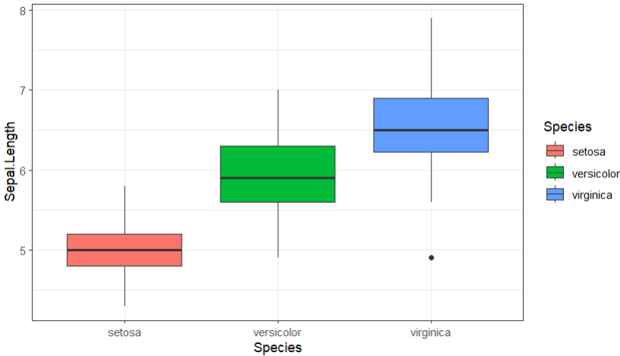 | 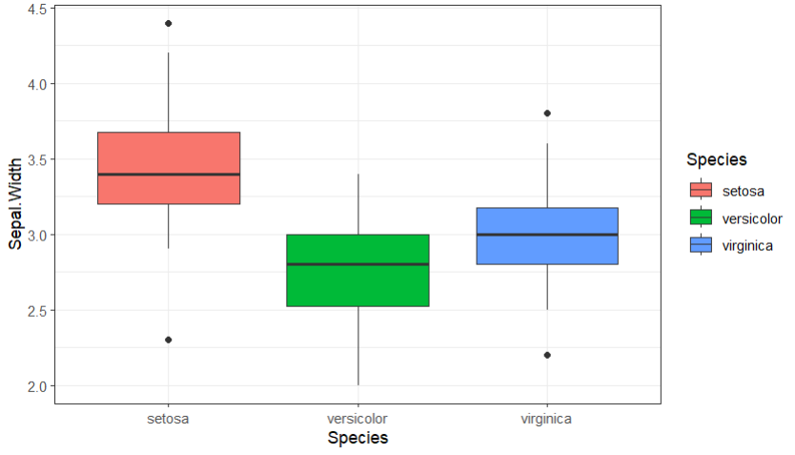

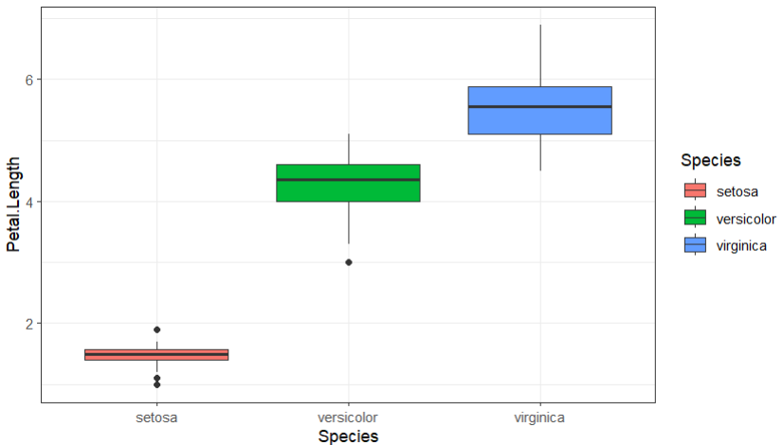 | 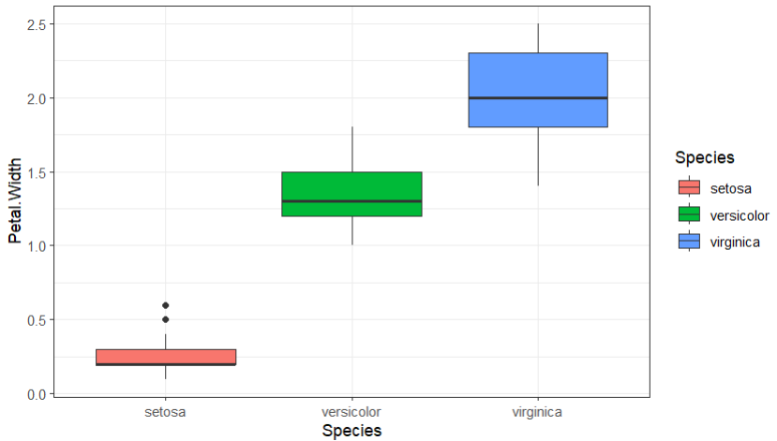

Из боксплотов видно, что разница в длине и ширине лепестков (petal) варьируется лучше для каждого из видов (боксплоты не перекрываются, даже их выбросы), а вот длина и ширина чашелистиков не так показательна, т.к. есть перекрытия. Для разделения на кластеры лучше подойдут признаки petal.
Далее была сделана выборка данных (взят каждый 5 цветок). Это сделано для упрощения дендрограммы, т.к. полная выборка из 150 значений даст слишком густое дерево. В настоящем анализе это грозит потерей 80% данных, лучше так не делать.
После была построена матрица расстояний числовых признаков (длина и ширина лепестков и чашелистиков). Считалось Евклидово расстояние.
После было построено иерархическое дерево по методу ближайшего соседа. Данный метод объединяет кластеры по минимальному расстоянию между любыми их элементами. Данный метод дает следующее дерево:
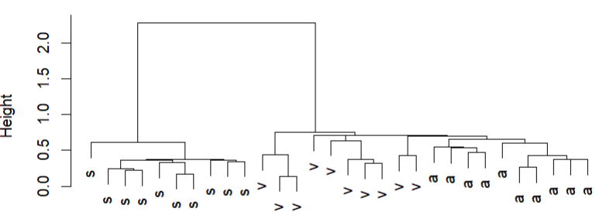
Высота вертикальных линий равна расстоянию между кластерами, а чем
выше линия объединения, тем более разные кластеры.
Метки: первая буква вида (S=setosa, V=versicolor, a=virginica). Видно, что Setosa явно отделяется, а versicolor и virginica смешиваются.
Далее был применен метод k-средних, причем ко всем данным (150 значений). Метод случайно выбирает 3 точки как центры кластеров, далее каждый цветок приписывается к ближайшему центру, после центры пересчитываются как средние координаты кластеров и всё повторяется до сходимости. Мы выбрали именно 3 точки т.к. заранее знали, что видов ирисов 3. В реальности определяется оптимальное число кластеров, например, с помощью метода локтя (если применить его к этой задаче, то он покажет 3 как оптимальное число).
Далее я дополнительно сравнил полученные результаты по кластерам с обычными с помощью команды table(iris$Species, km$cluster), получилось следующее:
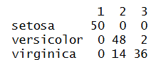
А в оригинальной таблице у нас такие значения:
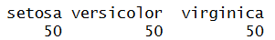
Видно, что кластер setosa определен полностью правильно, а два других кластера смешались (это было понятно уже из анализа боксплотов).
После мы визуализируем кластеры:
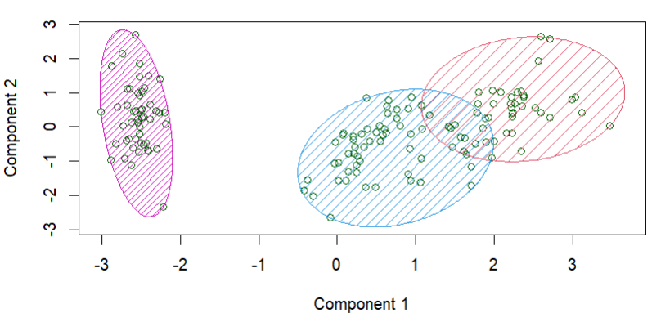

Визуализация подтверждает выводы, полученные ранее. Кластер с setosa четко определен, два других смешались.
Далее строится дерево, но по методу медианы. Данный метод объединяет кластеры по медианному расстоянию + он более устойчив к выбросам, чем метод ближайшего соседа:
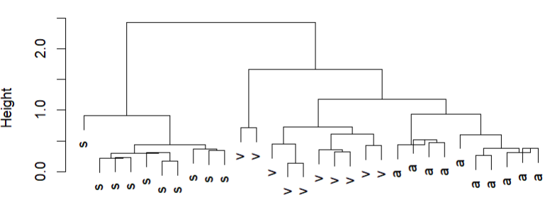
Задание 2 Деревья классификации в R
Откройте данные о Титанике (titanic.xlsx).
Создайте случайные обучающую и тестовую выборки с помощью функции $sample()$. Обучающая выборка должна составлять 70% всего набора данных
Для обучения данной модели дерева решений воспользуйтесь алгоритмом CART (функция rpart()).
Чтобы применить дерево решений к набору тестовых данных, используйте функцию $predict()$. Сравните спрогнозированные значения с реальными значениями класса. Оцените качество модели с помощью соответствующих метрик. Осуществите визуализацию дерева классификации.
Выполнение:
Для начала проанализируем исходные данные, т.е. датасет titanic. Оформим результат в таблицу:
pclass | Класс пассажира  Тип: фактор (1, 2, 3)  Описание: социально-экономический статус (1-й = высший, 3-й = низший)  С помощью простого кода можно выяснить выживаемость в зависимости от класса:  # Процент выживших по классам  prop.table(table(titanic$pclass, titanic$survived), 1)  Получим следующий результат:  1 класс: 38% не выжило, 62% выжило  2 класс: 57% не выжило, 43% выжило  3 класс: 74.5% не выжило, 25.5% выжило  Вывод: чем выше класс, тем выше шанс выжить, т.к. вероятно 1-й класс имел приоритет при посадке в шлюпки.
survived | Выжил/погиб  Тип: фактор (0 = погиб, 1 = выжил)  Описание: целевая переменная для анализа  С помощью простого кода можно выяснить процент выживаемости:  prop.table(table(titanic$survived))  Результат:  61.8% - погибли  38.2% - выжили  Если предсказывать всем "погиб", точность 61.8%
name | Имя пассажира  Тип: строка (character)  Особенности:  Содержит титулы (Mr., Mrs., Miss., Master., Dr. и т.д.)  Можно извлечь дополнительную информацию с помощью кода:  titanic$title <- gsub('(.*, )|(\\..*)', '', titanic$name)  table(titanic$title)  Результат:  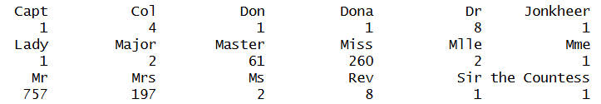  Из этого можно сделать вывод, что титул соответствует возрасту, полу и социальному статусу.
sex | Пол  Тип: фактор (male, female)  Ключевой фактор выживания, т.к.:  prop.table(table(titanic$sex, titanic$survived), 1)  Результат:  Женщины: 27% погибло, 73% выжило  Мужчины: 80.9% погибло, 19.1% выжило  Вывод: принцип "женщины и дети сначала" реально работал. Пол самый сильный фактор.
age | Возраст  Тип: числовой (numeric)  Обработка: пропуски заменены медианой (28 лет)  Выявим некоторые закономерности с помощью кода:  summary(titanic$age)  titanic$age_group <- cut(titanic$age,  breaks = c(0, 12, 18, 30, 50, 100),  labels = c("Ребёнок", "Подросток", "Молодой",  "Средний", "Пожилой"))  prop.table(table(titanic$age_group, titanic$survived), 1)  Результат:  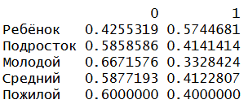  Вывод: самая высокая выживаемость у детей и подростков (возраст 0-18), что подтверждает теорию с приоритетом в шлюпках. Скорее всего, среди старших, большинство выживших будут женщинами.
sibsp | Количество братьев/сестёр или супругов на борту  Тип: целое число (0-8)  Описание: Sibling = брат/сестра, Spouse = супруг(а)  С помощью кода:  titanic$has_sibsp <- ifelse(titanic$sibsp > 0, "Есть", "Нет")  prop.table(table(titanic$has_sibsp, titanic$survived), 1)  Получим следующий результат:  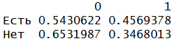  Интересная закономерность – если у вас на борту был родственник, то вы, вероятнее, выжили.  Предполагаю, что родственная связь или брачные узы помогали действовать более самоотверженно, и, например, мужья сажали своих жен в шлюпки в первую очередь. Также, скорее всего, если родственников было слишком много (больше 3), то это, наоборот, заставляло излишне паниковать за других и выживаемость таких групп будет ниже.
parch | Количество родителей/детей на борту  Тип: целое число (0-6)  Описание: Parent = родитель, Child = ребёнок  Проанализируем, как семья и родственные связи влияли на выживаемость. Для этого будем учитывать как sibsp, так и parch:  titanic$family_size <- titanic$sibsp + titanic$parch + 1  titanic$family_cat <- ifelse(titanic$family_size == 1, "Один",  ifelse(titanic$family_size <= 4, "Маленькая семья",  "Большая семья"))  prop.table(table(titanic$family_cat, titanic$survived), 1)  Результат:  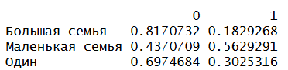  Вывод: маленькая семья (2-4 человека) имела самые большие шансы. У вас много родственников? Удачи
ticket | Номер билета  Тип: строка (character)  Особенности:  - Много уникальных значений  - Можно извлечь префикс (категорию билета)  - Часто группы покупали билеты с одинаковыми номерами  Посмотрим, что можно извлечь из данной информации:  # Извлекаем префикс билета (первые символы)  titanic$ticket_prefix <- gsub("[0-9]", "", titanic$ticket)  titanic$ticket_prefix <- gsub("\\.", "", titanic$ticket_prefix)  titanic$ticket_prefix <- gsub(" ", "", titanic$ticket_prefix)  titanic$ticket_prefix[titanic$ticket_prefix == ""] <- "None"  # Самые частые префиксы  head(sort(table(titanic$ticket_prefix), decreasing = TRUE), 10)  Результат:  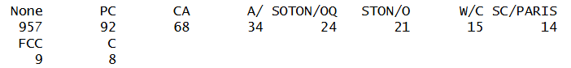  Вывод: скорее всего, префиксы напрямую будут коррелировать с классом пассажира и, конечно, его выживаемостью. Однако из номера билета тяжело извлечь какую-то полезную информацию.
fare | Стоимость билета  Тип: числовой (numeric)  Вероятно, напрямую коррелирует с pclass  Посмотрим, как стоимость влияет на выживаемость:  titanic$fare_quartile <- cut(titanic$fare,  breaks = quantile(titanic$fare,  probs = c(0, 0.25, 0.5, 0.75, 1),  na.rm = TRUE),  labels = c("Q1 (дешёвые)", "Q2", "Q3", "Q4 (дорогие)"))  prop.table(table(titanic$fare_quartile, titanic$survived), 1)  Результат:  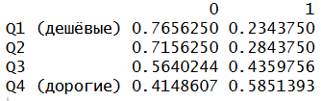  Чем дороже билет – тем выше выживаемость. Скорее всего богатые люди имели приоритет в посадке, либо им просто было ближе дойти до шлюпок.
cabin | Номер каюты  Тип: строка (character)  Тут слишком много пропусков, думаю, анализировать смысла нет. Практически уверен, что если у человека была своя каюта, то это признак дорогого билета и высокого класса, следовательно, у такого человека был больший шанс выжить.
embarked | Порт посадки  Тип: фактор (C = Cherbourg, Q = Queenstown, S = Southampton)  Описание: откуда пассажир сел на корабль  Думаю, что анализ выживаемости по портам не может сказать ничего особенного, максимум можно понять, в каком порту садилось большинство богатых людей.
boat | Шлюпка  Тип: строка (character)  Особенность: только для выживших (у погибших пусто)  Тут можно выявить достаточно печальную закономерность. По данным, найденным в интернете, вместимость всех шлюпок была 1178, было 20 шлюпок, средняя вместимость – где-то 58 человек (вероятно, были разные типы шлюпок). С помощью кода:  # Количество спасшихся в каждой шлюпке  boat_counts <- table(titanic$boat)  head(sort(boat_counts, decreasing = TRUE), 20)  # Среднее количество людей на шлюпку  mean(boat_counts, na.rm = TRUE) # ~44 человека  Получим результат = 18. Возможно, я что-то сделал не так, т.к. в интернете в среднем на 1 шлюпку приходилось 20-30 человек. Но, в любом случае, это говорит о том, что огромное количество пространства шлюпок не использовалось и многие, кто мог бы выжить, не спаслись.
body | Номер тела (для погибших)  Тип: числовой  Особенность: только для найденных тел  Посмотрим, сколько тел нашлось:  # Сколько тел было найдено?  sum(!is.na(titanic$body)) # 121 тело из 809 погибших (~15%)  Результат: 121 тело. Это всего около 15%
home.dest | Домашний адрес/пункт назначения  Тип: строка (character)  Информативность: можно извлечь страну, город  В основном люди были из США.

Основной код:
# Установка и загрузка пакетов
library(readxl)
library(dplyr)
library(tidyr)
install.packages("rpart")
install.packages("rpart.plot")
install.packages("rattle")
install.packages("RColorBrewer")
install.packages("caTools")
install.packages("ROCR")
library(rpart)
library(rpart.plot)
library(rattle)
library(RColorBrewer)
library(caTools)
library(ROCR)
library(readxl)
# Обработка пропусков: замена пропущенных значений в Age медианой
# Сначала найдем медиану возраста (игнорируя пропуски)
age_median <- median(titanic$age, na.rm = TRUE)
# Заменим пропуски в Age медианой
titanic$age <- ifelse(is.na(titanic$age), age_median, titanic$age)
# Изменение типа данных для переменных survived и pclass на факторы
titanic$survived <- as.factor(titanic$survived)
titanic$pclass <- as.factor(titanic$pclass)
# Разбиваем данные на тренировочные и тестовые
set.seed(3000)
split <- sample.split(titanic$survived,SplitRatio = 0.7)
Train <- subset(titanic,split == TRUE)
Test <- subset(titanic,split == FALSE)
# Строим модель
titanictree <- rpart(
survived ~ pclass + sex + fare + age + sibsp + parch,
data = Train, method = "class",
control=rpart.control(minbucket = 25)
)
# Изображение дерева
prp(titanictree) # Простое графическое изображение
fancyRpartPlot(titanictree) # Более наглядная версия
# Получаем предсказания
PredictCART <- predict(titanictree,newdata = Test,type="class")
# Определяем точность
table(Test$survived,PredictCART)
(205+110)/393*100 # 80,15%
# ROC кривая
PredictROC <- predict(titanictree,newdata = Test)
pref <- prediction(PredictROC[,2],Test$survived)
perf <- performance(pref,"tpr","fpr")
plot(perf)
Полученные результаты:

Для начала получаем разбиение всех данных (1309 значений) на обучающую выборку (916 значений) и тестовую выборку (393 значения):

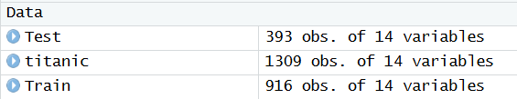

Далее мы строим дерево по следующим признакам: pclass + sex + fare + age + sibsp + parch с ограничением в 25 наблюдений для предотвращения переобучения. Получаем следующую таблицу:
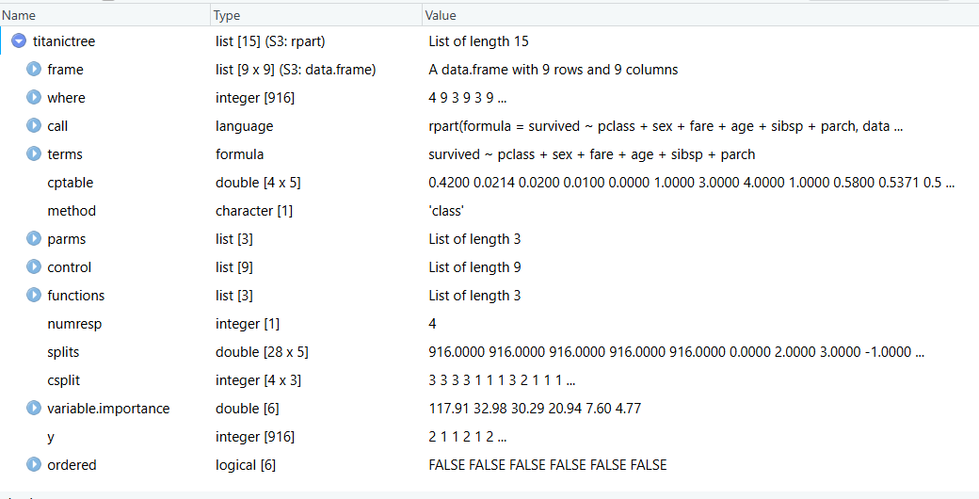

После чего визуализируем результат:
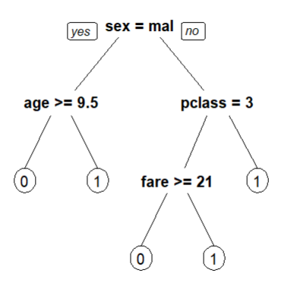
Из данного дерева видно, что корневым узлом является пол.
Если пол = мужчина и его возраст >= 9.5, то модель говорит, что он не выживет.
Если пол = мужчина и его возраст < 9.5, то модель говорит, что он выживет.
Если пол = женщина и у нее билет 1 или 2 класса, то она выживет.
Если пол = женщина и у нее билет 3 класса, то она выживет при цене билета, меньшей 21.
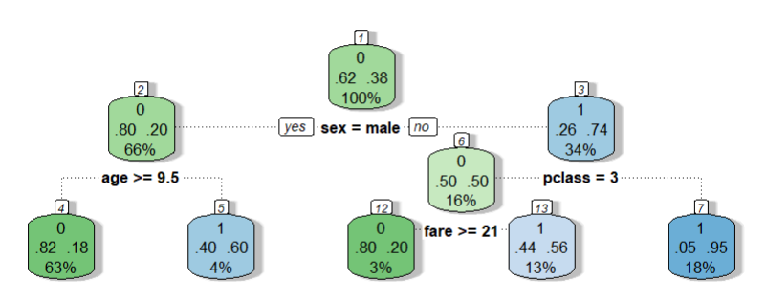
Из данного дерева видно, что корневой узел, опять же, пол.
В корневом узлу учтены все люди (100%), из которых 38% - выжило, 62% - нет.
Первое разделение - по полу. Следующее разделение, если пол мужской, будет по возрасту. В узле под номером «2» мы видим статистику по мужчинам – среди них 20% выжило, 80% нет. Посмотрим на разделение по возрасту. Если он больше или равен 9.5, то мы попадаем в узел «4». Тут у нас мужчины, старше 9.5 лет. Среди них худшая выживаемость – всего 18%. Также они составляют 63% от общей численности пассажиров. «Маленькие мужчины» составляют всего 4% от общего числа пассажиров, и у них неплохая выживаемость – 60%.
Теперь перейдем к женской ветке. Женщин было меньше – 34% от общего числа пассажиров. Среди них 74% выжило. После идет разделение на класс пассажира. Если класс 1 или 2 («7» узел), то выживаемость равна 95% - лучший показатель. Если же у вас был билет 3 класса («6» узел), то тут можно бросать монетку – шанс выжить 50 на 50. Дерево дополнительно разделяет эту категорию женщин на тех, у кого билет стоил 21 доллар и больше и тех, у кого были билеты более низкой стоимости. Интересно то, что в узле «12» (билет дороже 21 доллара) выживаемость всего 20%, тогда как в «13» узле (билет меньше 21 доллара) выживаемость 56%.
Какие выводы можно сделать из этого дерева? В 1912 году лучше всего было быть богатой женщиной :) В целом, я подтвердил результаты предварительного анализа (которые сделал в таблице с описанием категорий), а именно:
- класс пассажира значительно влияет на выживаемость
- пол значительно влияет на выживаемость

Кроме того, получился интересный результат с тем, что женщины 3 класса с дорогим билетом выживали с меньшей вероятностью, чем такие же женщины с дешевым билетом. Думаю, что немаловажным здесь является то, что таких женщин (с дорогим билетом) всего 3% от всех женщин (против 13% в категории с дешевым), т.е. это редкая категория, и если ты не выжил – это сильнее повлияет на общую статистику выживаемости. Кроме того, скорее всего женщины с дешевыми билетами плыли не одни, а с семьей, а фактор наличия семьи (мужа, детей, братьев и т.д.) повышал шанс на выживание. Может быть и такое, что женщины с дешевыми билетами в момент опасности объединились в одну большую группу, что точно могло положительно повлиять на спасение. Также могло повлиять и их расположение – скорее всего, женщины с дешевыми билетами находились ближе к шлюпкам, чем женщины с дорогими.
Далее была построена матрица ошибок:

 |  | Алгоритм
 |  | 0 | 1
Истина | 0 | True negative (205) | False positive (38)
Истина | 1 | False negative (40) | True positive (110)

TP — истинно-положительные объекты (True Positive) — объект представляет собой класс 1 и алгоритм его идентифицирует как класс 1, т.е. человек действительно выжил и алгоритм предсказал, что он выжил. У нас таких 110.

FP — ложно-положительные объекты (False Positive) — объект представляет собой класс 0, алгоритм его идентифицирует как класс 1 (ошибается), т.е. в действительности человек умер, а алгоритм сказал, что он выжил. У нас таких 38.

TN — истинно-отрицательные объекты (True Negative) — объект представляет собой класс 0 и алгоритм его идентифицирует как класс 0, т.е. человек в действительности умер и алгоритм сказал, что он умер. У нас таких 205.

FN — ложно-отрицательные объекты (False Negative) — объект представляет собой класс 1, алгоритм его идентифицирует как класс 0, т.е. человек в действительности выжил, а алгоритм сказал, что умер. У нас таких 40.
Точность нашей модели: (205+110)/393*100 = 80.15%
Базовая точность (baseline) была бы 62% (если бы мы всех предсказывали "умер" (самый частый класс)), наша модель – 80.15% → улучшение на 18.15%.

Осталось проанализировать ROC-кривую:
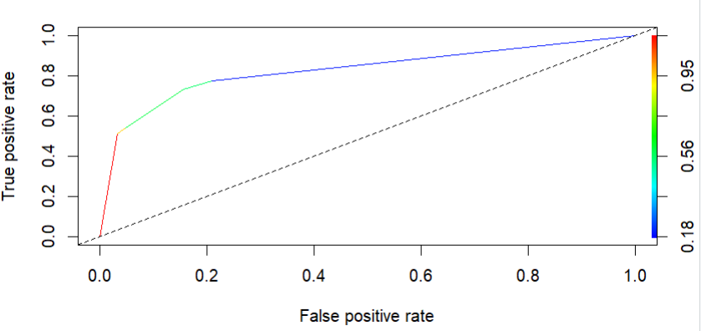

ROC-кривая показывает, как меняется качество модели при разных порогах принятия решения.
Для начала определим False Positive Rate (FPR) и True Positive Rate (TPR):
FPR = Ложные срабатывания / Все негативные = 40/245 = 0.1633
TPR = Правильные срабатывания / Все позитивные = 110/148 = 0.7432
ROC-кривая строится следующим образом – берутся все возможные пороги от 0 до 1 и для каждого считается FPR и TPR.
Существует понятие AUC (Area Under Curve) — площадь под кривой:
  - = случайное угадывание (диагональ)
  - – 0.8 = удовлетворительно
0.8 – 0.9 = хорошо
0.9 - 1 = отлично
В нашем случае AUC = 0.826118, результат хороший.

Задание 3. Построение модели классификатора для нескольких классов
Постройте классификатор методом k-ближайших соседей (k-NN) для определения типа стекла на основе выбранных признаков из набора данных glass.xlsx.
Целевая переменная — Type (несколько классов стекла). Разделите данные на обучающую (70%) и тестовую (30%) выборки. Обучите k-NN (k=5) для классификации. Визуализируйте тестовые объекты в 2D с цветом по истинным классам и отметками предсказанных классов. Выведите метрику качества классификации Accuracy.

Первым делом проанализируем датасет. Здесь представлены разные типы стекла с различными соотношениями веществ, из которых они состоят. Вот подробное описание столбцов:
- RI — показатель преломления
- Na — оксид натрия (%)
- Mg — оксид магния (%)
- Al — оксид алюминия (%)
- Si — оксид кремния (%)
- K — оксид калия (%)
- Ca — оксид кальция (%)
- Ba — оксид бария (%)
- Fe — оксид железа (%)
- Type — тип стекла (целевая переменная для классификации)

Типы стекла соответствуют:
1 Оконное стекло (строительное) — обработанное
2 Оконное стекло (строительное) — необработанное
3 Автомобильное стекло (float)
5 Контейнеры (бутылки)
6 Столовые приборы / посуда
7 Фары (автомобильные)
Класс 4 в этом датасете отсутствует.

Вот код, который выполняет поставленную задачу:
# 1. Установка и загрузка необходимых пакетов (если не установлены)
install.packages(c("readxl", "caret", "ggplot2", "dplyr", "class", "RColorBrewer"))
library(readxl)
library(caret)
library(ggplot2)
library(dplyr)
library(class)
library(RColorBrewer)
# 2. Проверим структуру данных
str(glass)
head(glass)
# 3. Подготовка данных
# Разделяем на признаки (X) и целевую переменную (y)
X <- glass %>% select(-Type)
y <- glass$Type
# Преобразуем целевую переменную в фактор (для корректной классификации)
y <- as.factor(y)
# 4. Разделение на обучающую (70%) и тестовую (30%) выборки
set.seed(42) # для воспроизводимости
train_index <- createDataPartition(y, p = 0.7, list = FALSE)

X_train <- X[train_index, ]
X_test <- X[-train_index, ]
y_train <- y[train_index]
y_test <- y[-train_index]
# 5. Масштабирование признаков (ВАЖНО для k-NN!)
# Обучаем scaler на тренировочных данных
preproc <- preProcess(X_train, method = c("center", "scale"))
# Применяем преобразование к обеим выборкам
X_train_scaled <- predict(preproc, X_train)
X_test_scaled <- predict(preproc, X_test)
# 6. Обучение модели k-NN с k = 5
k_value <- 5
y_pred <- knn(train = X_train_scaled,
test = X_test_scaled,
cl = y_train,
k = k_value)
# 7. Оценка точности (Accuracy)
accuracy <- mean(y_pred == y_test)
cat("Accuracy модели k-NN (k =", k_value, "):", round(accuracy, 3), "\n")
# Более подробный отчет
confusion_matrix <- confusionMatrix(y_pred, y_test)
print(confusion_matrix)
# 8. Визуализация в 2D с помощью PCA
# Применяем PCA для снижения размерности до 2 компонент
pca_result <- prcomp(X_test_scaled, center = TRUE, scale. = TRUE)
pca_df <- as.data.frame(pca_result$x[, 1:2])
pca_df$True_Class <- y_test
pca_df$Predicted_Class <- y_pred
# 9. Создание визуализации
# Создаем палитру цветов для классов
n_classes <- length(levels(y_test))
color_palette <- brewer.pal(min(n_classes, 8), "Set2")
# Визуализация: точки - истинные классы, крестики - предсказанные
ggplot(pca_df, aes(x = PC1, y = PC2)) +
# Точки для истинных классов
geom_point(aes(color = True_Class), size = 4, alpha = 0.7) +

# Крестики для предсказанных классов
geom_point(aes(shape = Predicted_Class), size = 3, color = "black", stroke = 1) +

scale_shape_manual(values = c(4, 4, 4, 4, 4, 4, 4)) + # все крестики
scale_color_manual(values = color_palette) +

labs(title = paste("k-NN классификация стекла (k =", k_value, ")"),
subtitle = paste("Accuracy:", round(accuracy, 3)),
x = "Первая главная компонента (PC1)",
y = "Вторая главная компонента (PC2)",
color = "Истинный класс",
shape = "Предсказанный класс") +

theme_minimal() +
theme(plot.title = element_text(hjust = 0.5, size = 14, face = "bold"),
plot.subtitle = element_text(hjust = 0.5, size = 12),
legend.position = "right")
# 10. Дополнительная визуализация: матрица ошибок (confusion matrix)
confusion_df <- as.data.frame(confusion_matrix$table)

ggplot(confusion_df, aes(x = Reference, y = Prediction, fill = Freq)) +
geom_tile(color = "white") +
geom_text(aes(label = Freq), color = "black", size = 4) +
scale_fill_gradient(low = "white", high = "steelblue") +
labs(title = "Матрица ошибок (Confusion Matrix)",
x = "Истинный класс",
y = "Предсказанный класс",
fill = "Количество") +
theme_minimal() +
theme(plot.title = element_text(hjust = 0.5, size = 14, face = "bold"))

Самое важное из кода:
- Целевая переменная (type) была преобразована в фактор для корректной классификации.
- Данные были разделены на обучающую (153 объекта) и тестовую (61 объект) выборки.
- Одна из самых важных деталей – масштабирование признаков. У нас 9 признаков, мы не можем изобразить их на 2D визуализации. С помощью метода PCA (Principal Component Analysis) снижается размерность (до 2 компонент). Математически PCA делает следующее: центрирует данные (вычитает среднее) -> находит направления (компоненты) максимальной дисперсии -> проецирует данные на эти направления. PC1 = направление максимальной дисперсии в данных. PC2 = направление второй по величине дисперсии, ортогональное PC1.
- Далее обучается KNN (с помощью функции knn() из пакета class): train - масштабированные обучающие данные; test - масштабированные тестовые данные; cl - метки классов обучающей выборки; k - количество соседей (в нашем случае 5).
- Далее вычисляется точность модели: accuracy модели k-NN (k = 5): 0.656
- После мы визуализируем результат:
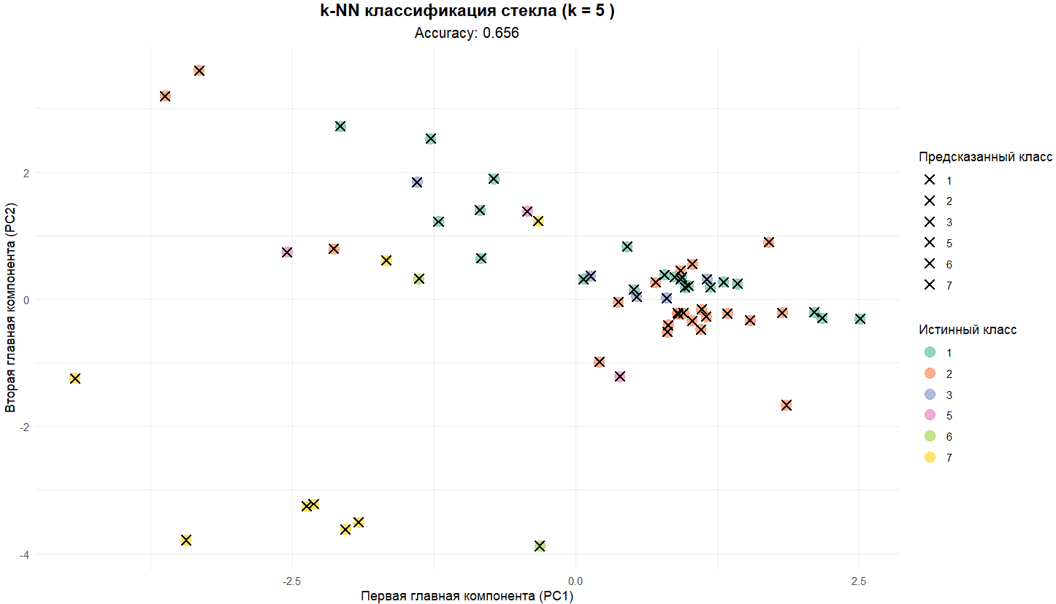
И выводим матрицу ошибок:
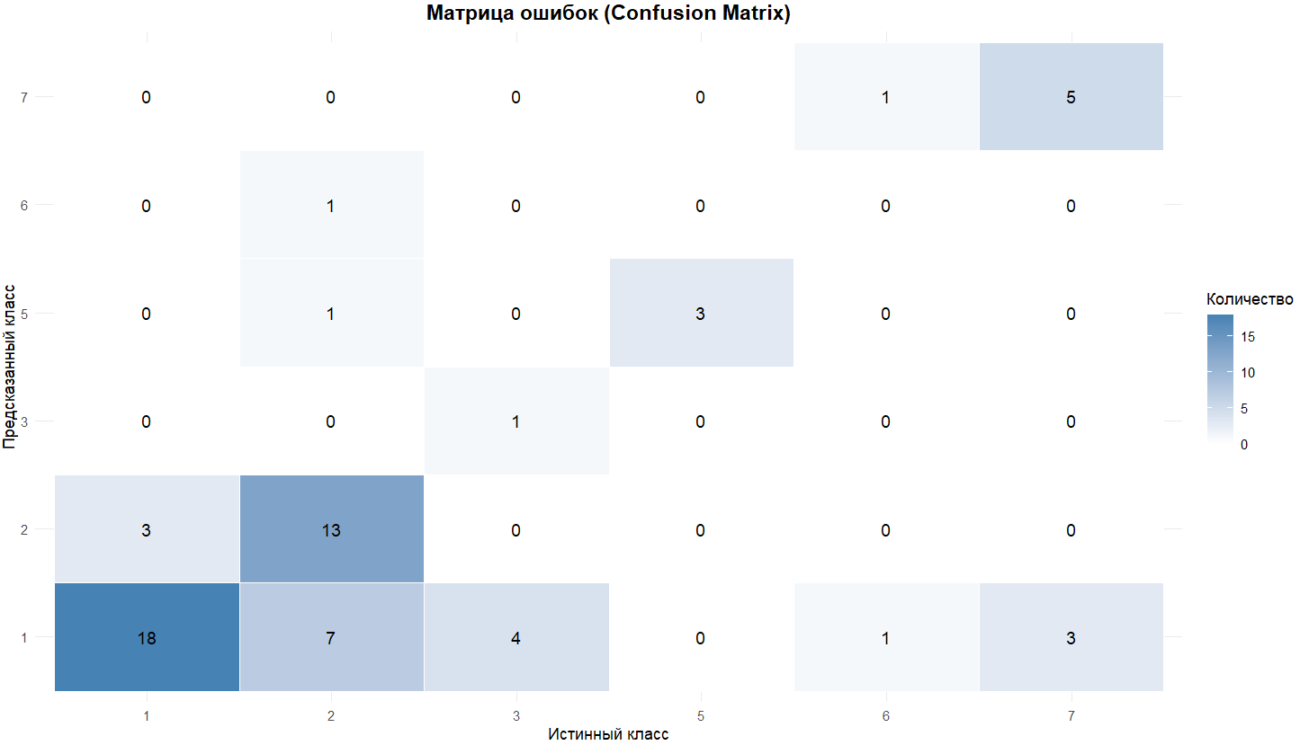
Интерпретация результатов:
Как было сказано выше, с помощью метода PCA 9-мерное пространство было снижено до двумерного. Точки показывают истинный класс (разный цвет), крестики показывают предсказанный класс. Если крестик попал в точку, то модель сделала правильное предсказание. Однако, точность модели (accuracy) у нас 0.656, хотя визуально все крестики попали в точку. Почему так происходит? Дело в том, что на деле модель работает в 9d пространстве, а 2d – это просто визуализация для удобства. Поэтому даже если крестик визуально попадает в точку, то это не значит, что это же произошло в 9d пространстве.
Матрица ошибок показывает нам, какие классы путает модель. На диагонали матрицы расположены верно предсказанные классы. В остальных местах – ошибки. Например, в ячейке 2-1 (ось x-y) число 7 означает, что 7 стекол, относящихся на самом деле к классу 2, были предсказаны моделью как класс 1. На визуализации тоже видна закономерность, где модель вероятнее всего ошибется – класс 1 и 2 расположены близко друг к другу (множество точек в правой части).

